В рамках реализации муниципальной программы «Формирование современной городской среды на территории муниципального образования «Няндомский муниципальный район» на 2018-2024 годы» было благоустроено 6 территорий: 2 дворовых и 4 наиболее посещаемых территорий общего пользования.
В результате исполнения муниципальных контрактов были проведены следующие мероприятия по благоустройству территорий:

Благоустройство дворовой территории: ул. 60 лет Октября д. 29.
Ремонт тротуара с установкой бортовых камней, ремонт асфальтового покрытия дворового проезда, ремонт покрытия автомобильной парковки, установка детского игрового комплекса (горка, песочница, качели, качалка).
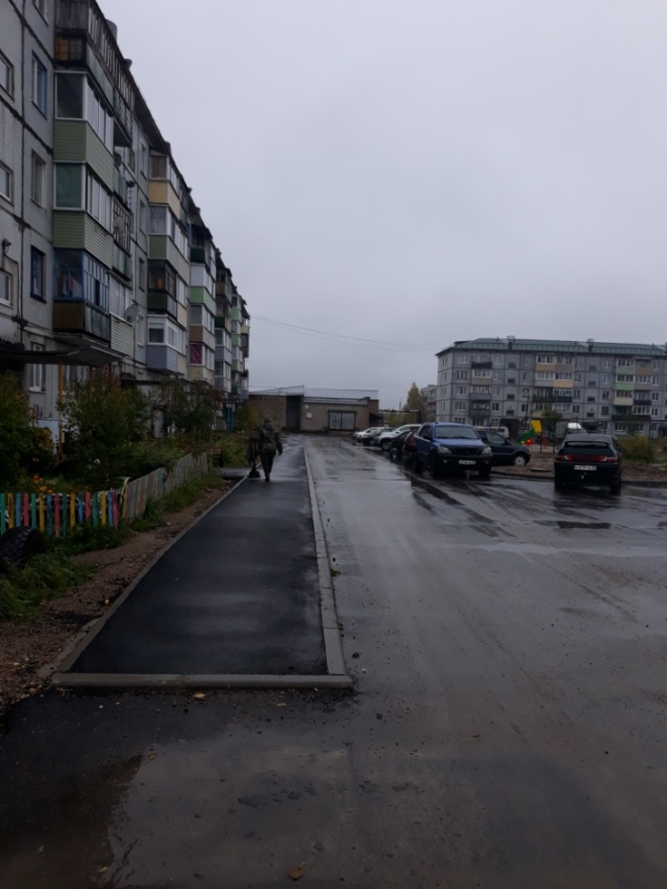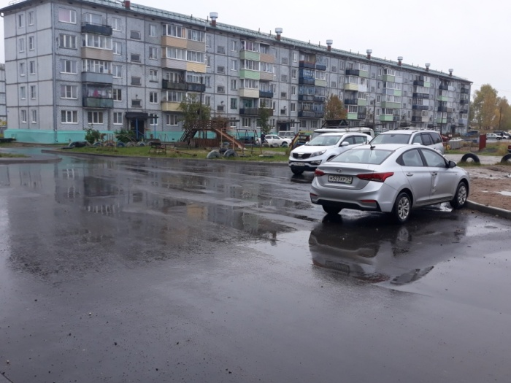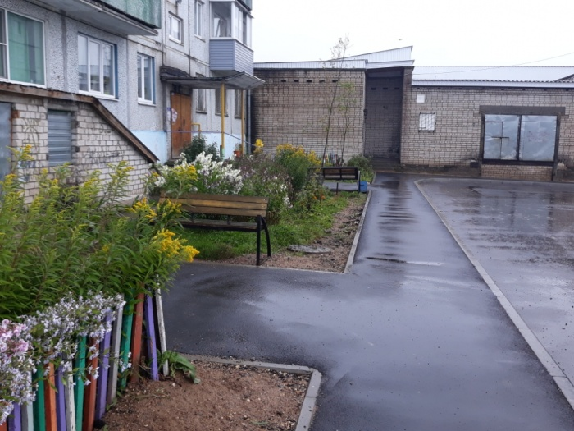

Благоустройство дворовой территории: ул. Ленина, д. 45а
Ремонт тротуара с установкой бортовых камней, ремонт асфальтового покрытия дворового проезда, ремонт покрытия автомобильной парковки.
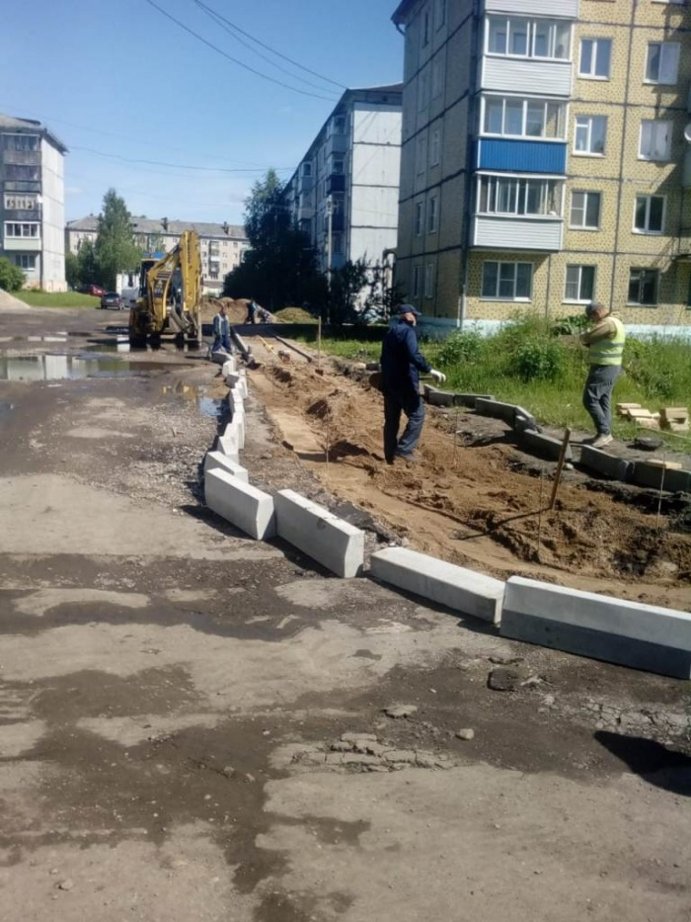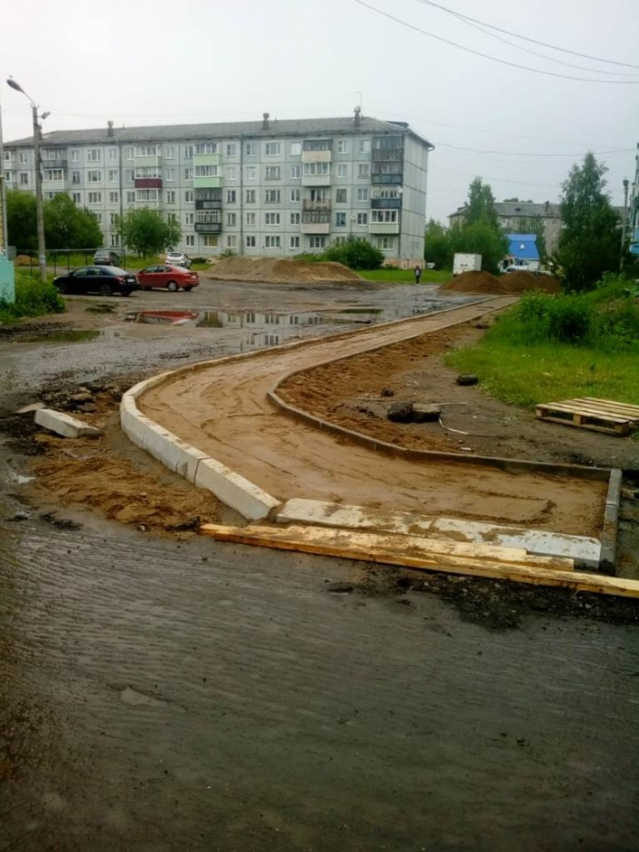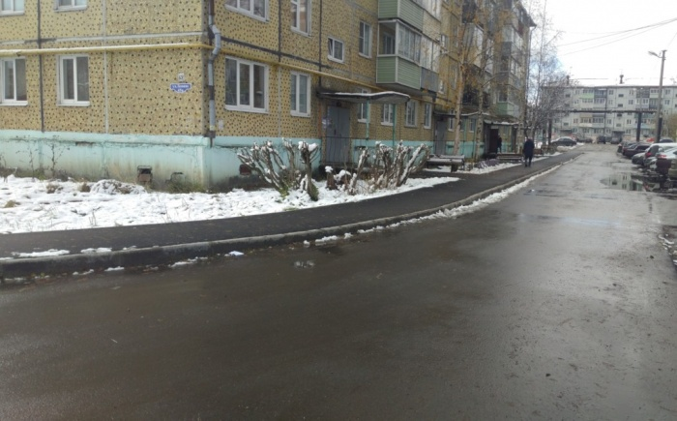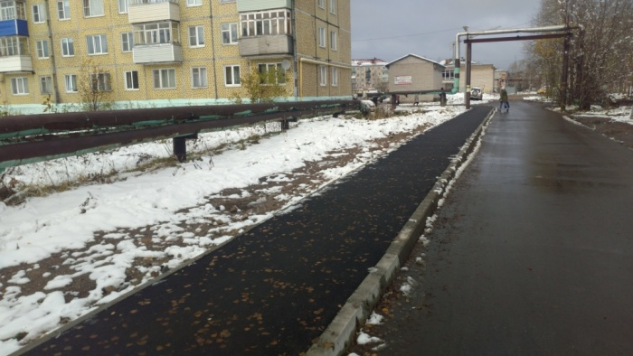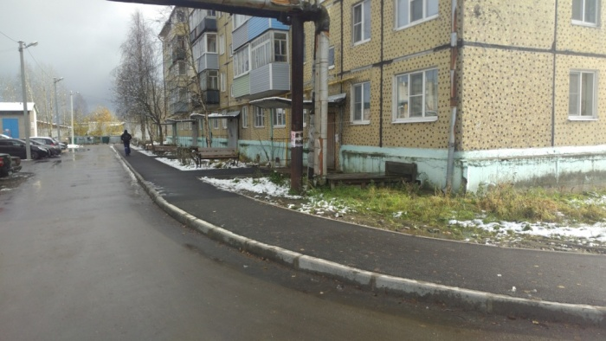
Благоустройство городского парка
Устройство лыжероллерной трассы, работы по организации отвода поверхностных вод
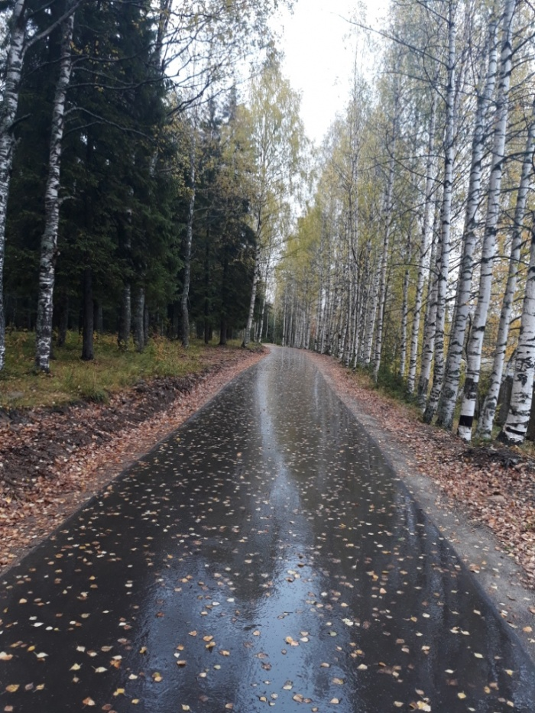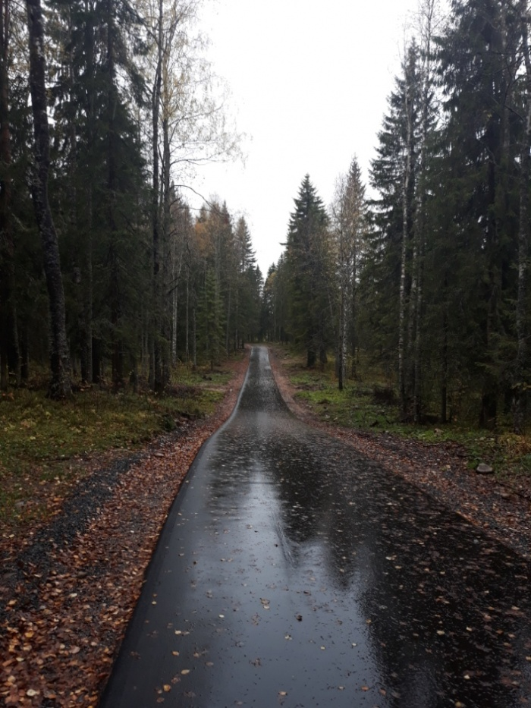
Благоустройство наиболее посещаемой территории общего пользования: ул. Ленина – участок напротив ЦРБ.
Ремонт съездов и тротуара с установкой бортового камня, ремонт ливневой канализации, устройство автомобильной парковки.
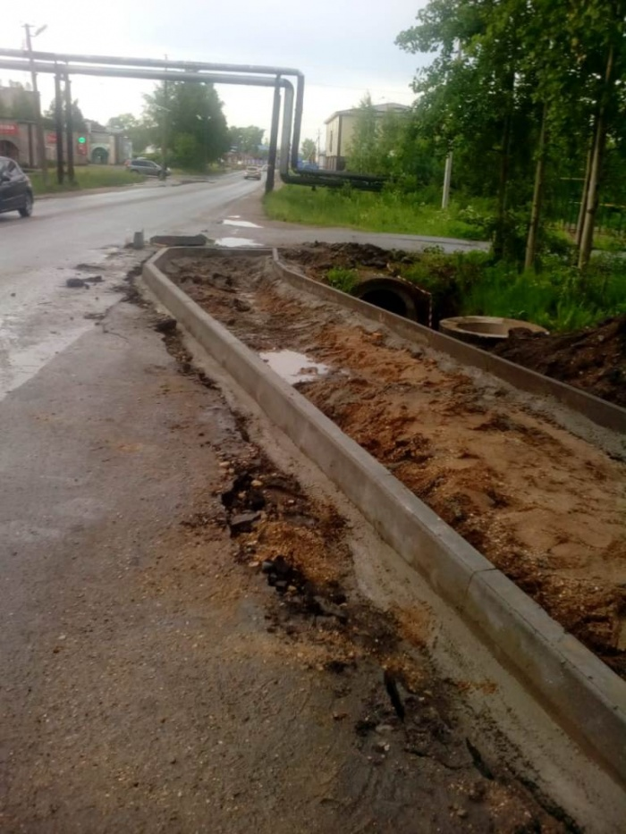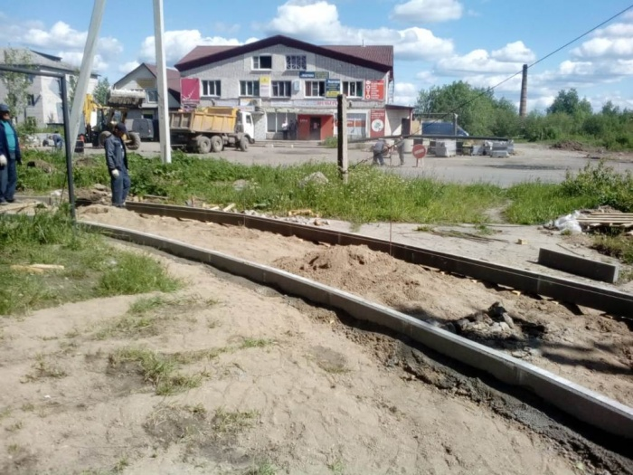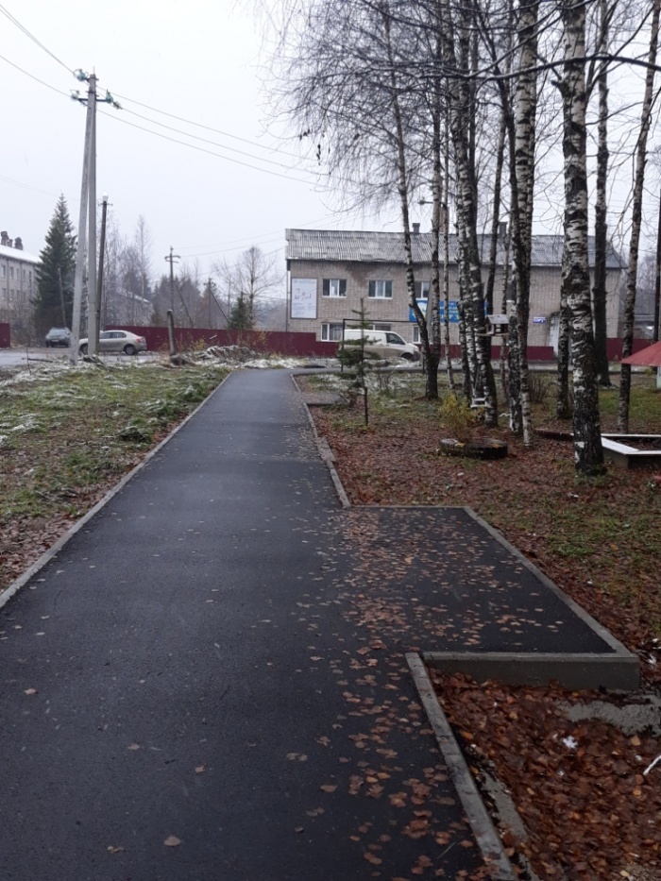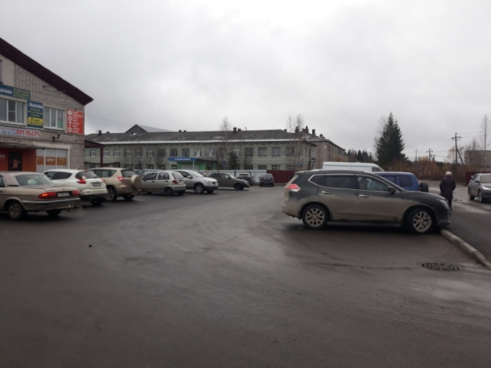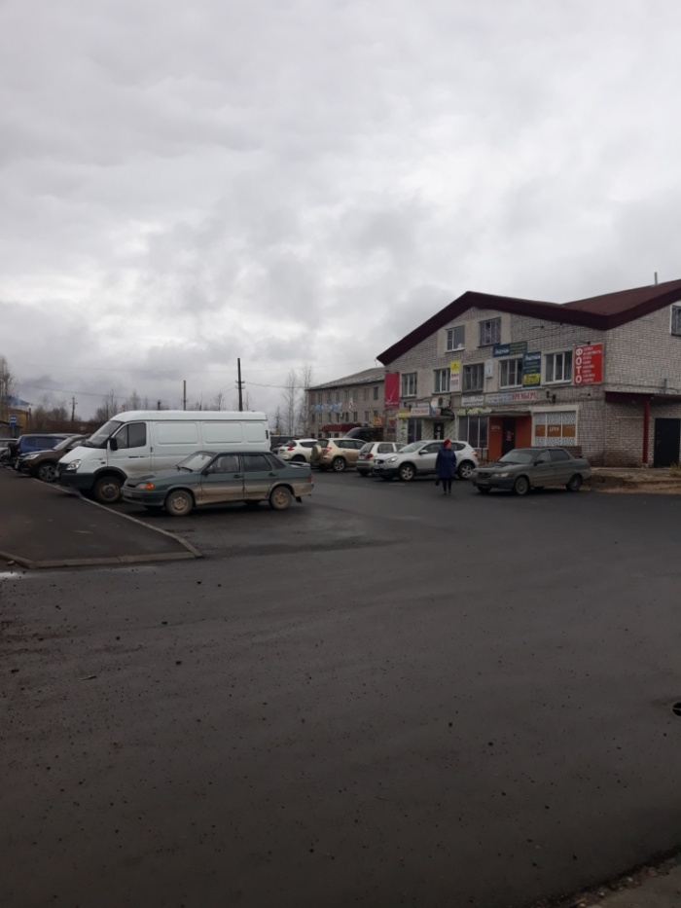

Благоустройство наиболее посещаемой территории общего пользования: ул. Североморская, участок улицы в районе детского сада «Родничок».
Ремонт дорожного покрытия улицы и тротуара с установкой бортового камня, ремонт ливневой канализации.
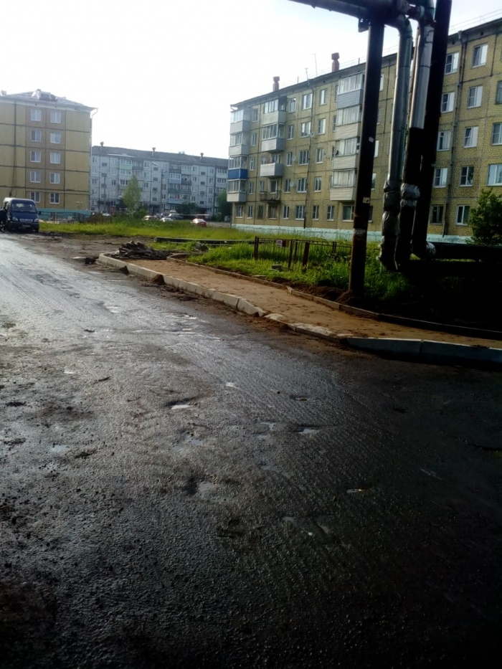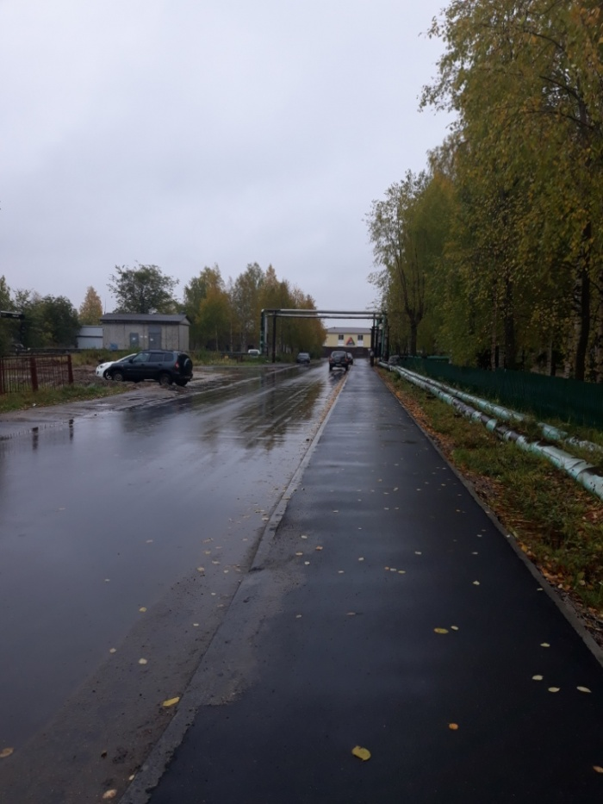
Благоустройство наиболее посещаемой территории общего пользования: п. Шалакуша, ул. Заводская, д. 12
Ремонт тротуара (покрытие тротуарная плитка) с установкой бортовых камней.
